Språkläger på Åland 31.8 – 6.8.2022

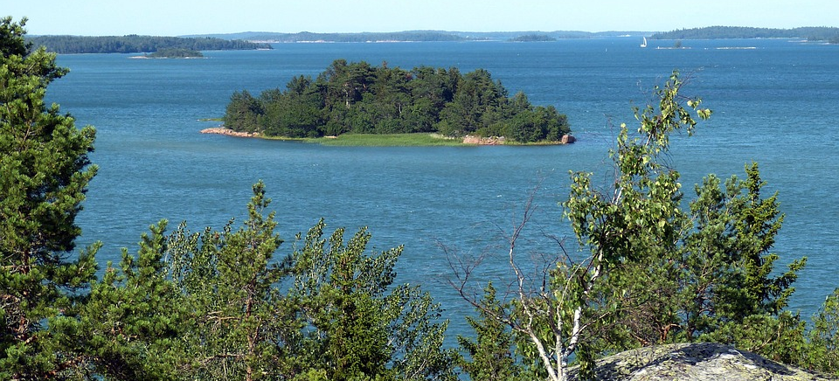

Måndag 31.7
- Kl. 08.00 Träff i terminalen
- Kl. 08.45 Avresa från Åbo med m/s Viking Glory
- Ombord på båten: presentation av deltagarna och genomgång av grupparbeten
- Kl. 12.00 Lunchbuffé ombord på båten
- Kl. 14.10 Ankomst till Västra hamnen/Vikingterminalen i Mariehamn;
Gemensam buss kör ut till Saltvik B&B
- Inkvartering, info
- Kl. 16.30 Gemensam vandring i närområdet
- Kl. 18.00 Middag
- Kvällen fri för egna aktiviteter
Tisdag 1.8
- Kl. 07.30 - 08.30 Frukost
- Kl. 09.00 - 13.00 Undervisning
- Kl. 13.15 Lunch
- Kl. 14.00 - 16.00 Undervisning
- Kl. 16-18.00 Egna aktiviteter
- Kl. 18.00 Middag
- Kl. 21.00 Allsång på Skansen
Onsdag 2.8
- Kl. 07.00 - 08.00 Frukost
- Kl. 08.30 Buss in till Mariehamn (ankomst kl. 08.55).
- Kl. 09.00 Fri tid i Mariehamn
- Kl. 12.00 Lunch i Mariehamn på Hotell Arkipelag med landshövdingen på Åland Marine Holm-Johansson
- Kl. 13.00 Besök på Ålands Lagting med guidad rundtur
- Fri tid tills bussen går tillbaka
- Kl. 17.00 Bussen till Saltvik.
- Kl. 18.00 Middag
- Kvällen fri för egna aktiviteter
Torsdag 3.8
- Kl. 07.30 - 08.30 Frukost
- Kl. 09.00 - 13.00 Undervisning Naturstig på Borgboda vandringsled med Annika Holmström från Naturskolan.
- Kl. 13.15 Lunch
- Kl. 14.00 - 16.00 Undervisning
- Kl. 16-18 Egna aktiviteter
- Kl. 18.00 Middag
- Nordjobbare på besök och berättar om sina erfarenheter
Fredag 4.8
- Kl. 07.30 - 08.30 Frukost
- Kl. 09.00 - 13.00 Undervisning
- Kl. 13.15 Lunch
- kl. 14.30 Utflykt till Bomarsunds nya museum och därefter guidad promenad på Bomarsundsområdet, retur kl. 17.30
Kl. 18.00 Middag i Saltvik
- Överraskningskväll! Tävlingar och film.
Lördag 5.8
- Kl. 07.30 - 08.30 Frukost
- Kl. 09.00 - 13.00 Undervisning
- Kl. 13.15 Lunch
- Kl.14.30 Vi ger oss av på cykelutfärd till Kastelholms slott och Jan Karlsgårdens friluftsmuseum för gemensam slottsguidning kl. 15.30
- Kl. 18.00 Avslutningsmiddag på Saltviks B&B
- Packa inför hemfärd
Söndag 6.8
- Kl. 08.30 - 09.30 Frukost
- Kl. 10.00 Buss till Mariehamn och besök på Ålands Sjöfartsmuseum (Möjligt att förvara bagage där) samt museifartyget Pommern.
- Kl. 12.00 Picknick med smörgås i Badhusparken
- Kl. 13.30 Promenad till Vikingterminalen
- Kl. 14.25 Avresa från Mariehamn med m/s Viking Grace
- Kl. 16.00 Buffé ombord på båten
- Kl. 19.50 Ankomst till Åbo
Med reservation för ändringar i programmet !

